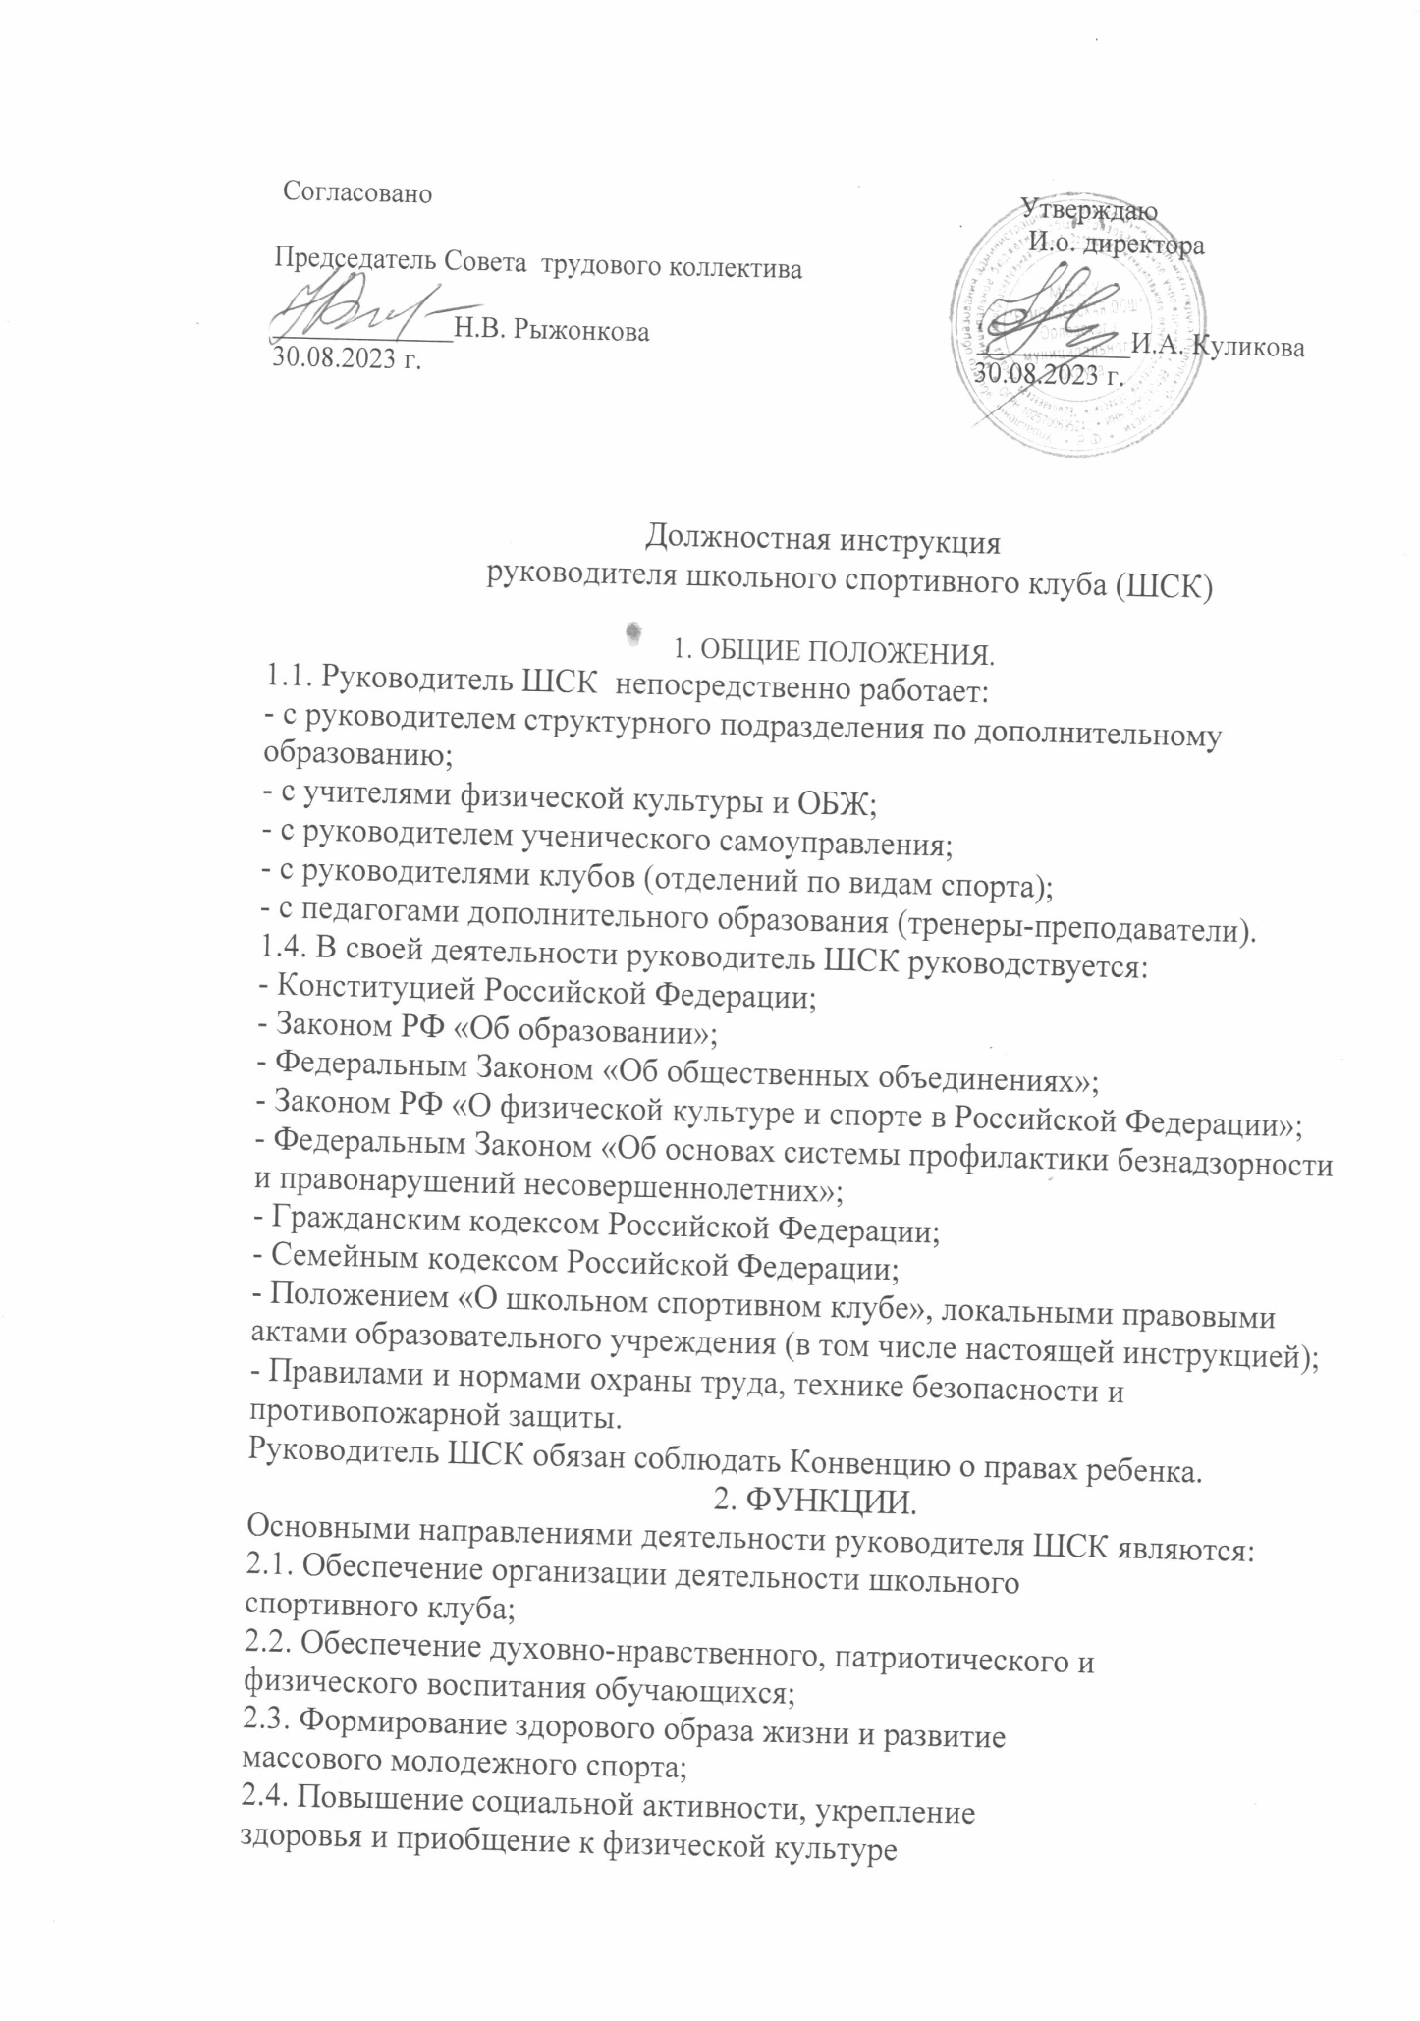

подрастающего поколения;
2.5. Организация, соревнований, фестивалей, олимпийских уроков и
др.;
2.6. Обеспечение взаимодействия с организациями, учреждениями и
клубами, занимающимися проблемой развития спорта и физического
воспитания молодежи.
3. ДОЛЖНОСТНЫЕ ОБЯЗАННОСТИ.
Руководитель ШСК выполняет следующие должностные обязанности:
3.1. Анализирует:
- законодательство РФ и Региона в области развития спорта и физического
воспитания для обеспечения деятельности школьного спортивного клуба.
- готовность сотрудников и обучающихся школы к участию в
соревнованиях и различных мероприятиях;
3.2. Планирует:
- подготовку занятий;
- организацию мероприятий и соревнований.
3.3. Организует:
- работу ШСК;
- участие воспитанников клубов различной спортивной направленности
в соревнованиях, учебно-тренировочных сборах и других мероприятиях;
- воспитательный процесс;
- внутришкольные и межшкольные соревнования и
физкультурно- спортивные праздники;
- связи клуба других организаций для совместной деятельности;
- подготовку отчетной документации;
- работу с родительской общественностью, сайтом школы и страницей в
соцсетях.
3.4. Осуществляет:
- ведение документации ШСК;
- контроль за своевременным прохождением воспитанниками диспансеризации, регулирует физическую нагрузку в соответствии с возрастными особенностями и санитарно-гигиеническими нормами.
3.5. Разрабатывает:
- схему управления Движением;
- планы, положения и программы деятельности ШСК.
3.6. Контролирует:
- соблюдение преподавателями и воспитанниками клубов прав детей и
«Положения о ШСК ;
- состояние инвентаря и учебного оборудования;
- выполнение принятых решений и утвержденных планов работы ШСК;
- соблюдение и выполнение санитарно-гигиенических норм и требований, правил охраны труда, техники безопасности, пожарной безопасности при проведении занятий и мероприятий, в том числе вне
образовательного учреждения;
3.7. Координирует:
- взаимодействие всех клубов ШСК;
3.8. Руководит:
- работой преподавателей клубов;
- работой ШСК;
- разработкой документов по школьному физкультурно-
спортивному движению.
3.9. Корректирует:
- план действий сотрудников и воспитанников ШСК во время учебно-
воспитательного процесса, соревнований;
- план работы ШСК.
3.10. Консультирует:
- сотрудников ШСК, воспитанников и их родителей (законных представителей) по работе школьного СК,
- по содержанию руководящих документов.
3.11. Представляет:
- школьный спортивный клуб на педагогических советах, совещаниях, конференциях и других мероприятиях, связанных с деятельностью спортивных клубов.
4. ПРАВА.
4.1. Принимать управленческие решения, касающиеся деятельности ШСК
во время проведения занятий, учебно-тренировочных сборов, соревнований.
4.2. Давать обязательные распоряжения сотрудникам и воспитанникам во
время проведения мероприятий и соревнований.
4.3. Привлекать сотрудников ШСК к проведению любых мероприятий,
касающихся деятельности ШСК.
4.4.Представлять сотрудников и воспитанников ШСК к поощрению.
5. ОТВЕТСТВЕННОСТЬ.
5.1. За неисполнение или ненадлежащее исполнение без уважительных причин Положения о школьном спортивном клубе, законных распоряжений непосредственных руководителей и иных нормативных актов, должностных обязанностей, установленных настоящей Инструкцией, в том числе за неиспользование прав, представленных настоящей Инструкцией, а также принятие управленческих решений, повлекших за собой дезорганизацию работы несет дисциплинарную ответственность в порядке, определенном трудовым законодательством.
5.2. За применение, в том числе неоднократное, методов воспитания, связанных с физическим и (или) психическим насилием над личностью обучающегося,
руководитель Центра может быть освобожден от исполнения обязанностей в
соответствии с трудовым законодательством и Законом РФ «Об образовании».
5.3. За нарушение правил пожарной безопасности, охраны труда, санитарно-
гигиенических правил организации образовательного, учебного и хозяйственного процессов, планов работы Центра, руководитель привлекается административной ответственности в порядке и в случаях, предусмотренных административным законодательством.

